嘉義縣「108年教育部國中小行動學習推動計畫－東榮國小全國教學演示觀摩會」實施計畫
壹、依據
一、教育部108年國中小行動學習推動計畫。
二、嘉義縣108年國中小行動學習推動計畫。
貳、目的
一、建立行動學習導入教學與學習模式，規劃可行的教學環境與教學模式。
二、有效導入教育雲資源於行動學習教學活動。
三、推廣計畫執行成果，協助新手學校執行計畫。
參、辦理單位
一、指導單位：教育部
二、主辦單位：嘉義縣政府
三、承辦單位：嘉義縣東榮國小
肆、辦理時間
108年10月25日（星期五）09：00～11：40。
伍、辦理地點
嘉義縣東榮國小（嘉義縣民雄鄉頂崙村105號）。
陸、參與對象：（預計20名）
一、本縣108年度教育部行動學習推動計畫學校（東榮國小、六嘉國中、平林國小、東石
國小、文昌國小、瑞峰國小6校）及本縣108年度行動學習發展學校（大鄉國小、大
崙國小、塭港國小、貴林國小、圓崇國小、民和國小6校）。每校至多指派1人參加。
二、本縣對行動學習推動計畫有興趣之學校教師。
三、各縣市行動學習推動計畫學校教師。
柒、活動方式
一、課程研討、教學演示、議課與座談討論。
二、教學演示於國中小行動學習Facebook社團直播
捌、課程內容
時間 | 活動內容 | 主持人/講師 | 地點
09:00-09:20 | 報到 | 東榮國小團隊 | 東榮國小視聽教室
09:20-09:30 | 長官致詞 | 教育處  鄭秀津校長 | 東榮國小視聽教室
09:30-10:10 | 行動學習融入教學研討 | 林秋斌教授  鄭秀津校長 | 東榮國小視聽教室
10:10-10:25 | 換場時間
10:25-11:05 | 教學演示 | 林秋斌教授  鄭秀津校長 | 東榮國小六年丙班
11:05-11:15 | 換場時間
11:15-11:40 | 議課時間 | 林秋斌教授  鄭秀津校長 | 東榮國小視聽教室
11:40 | 賦歸 | 東榮國小團隊
玖、報名資訊
一、活動訊息公布：國中小行動學習推動計畫網站(http://mlearning.ntue.edu.tw/)。
二、報名時間：即日起至108年10月23日(三)截止。
三、報名方式：請至全國教師進修網報名(https://www1.inservice.edu.tw/)
四、全程參與者，核給研習時數3小時。
五、聯絡人：東榮國小資訊組梁益榮組長：05-2262076轉23。
拾、交通資訊
一、高鐵：請搭高鐵BRT至嘉義火車站後站，經由跨站天橋至嘉義火車站前站搭嘉義縣公
車7309線至本校。或搭台鐵區間車至民雄車站，由後站步行至東榮國小，步行
時間約10分鐘。
二、臺鐵：搭乘臺鐵至民雄車站，從民雄車站後站出站後往省道方向前行並穿越省道，學
校在道路左側，車站至東榮國小步行路程約10分鐘。
三、自行開車：請參閱地圖(https://tinyurl.com/y3sodumy)，東榮國小校內停車空間有
限，建議沿台1線路邊停車，請勿將車停於公車站旁以免遭開單舉發。
四、東榮國小週邊交通路線圖詳如【附件一】。
拾壹、工作人員及獎勵
一、工作人員：嘉義縣東榮國小行動學習教學團隊（如【附件二】工作人員職掌表）。
二、活動順利辦理完成後，工作人員依「嘉義縣國民中小學校長教師獎勵基準」規定辦
理敘獎。
拾貳、其他事項
一、請惠予工作人員及出席人員公假登記及課務派代。
二、為響應環保，與會人員請自備環保杯。
三、會議議程若有更動，以計畫網站最新公告為準。
四、教學演示於「國中小行動學習Facebook社團」直播，請事先加入該社團方可觀看
本場直播，社團網址：https://www.facebook.com/groups/Mlearning123/，或於
FB中搜尋「國中小行動學習」。
拾參、本計畫奉核後實施，修正時亦同。
【附件一】
嘉義縣東榮國小週邊交通路線圖
- 自行開車：
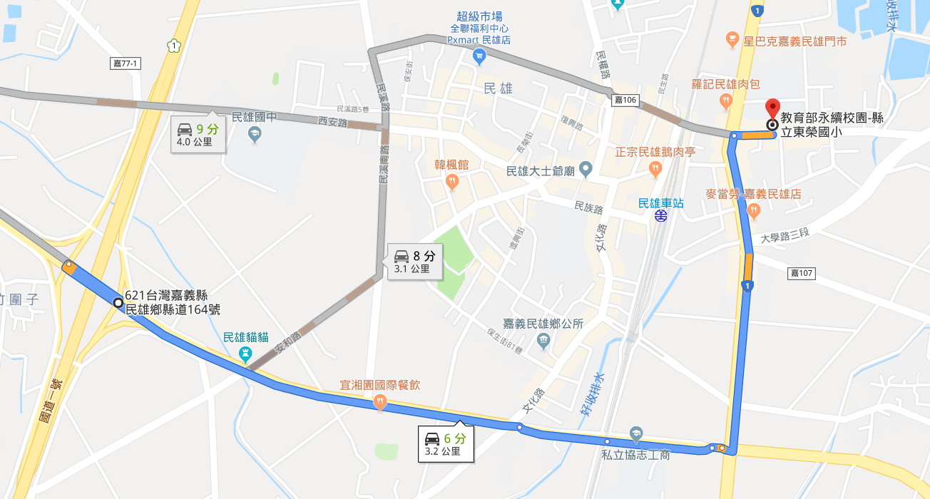

- 由民雄車站(後站)步行至本校：
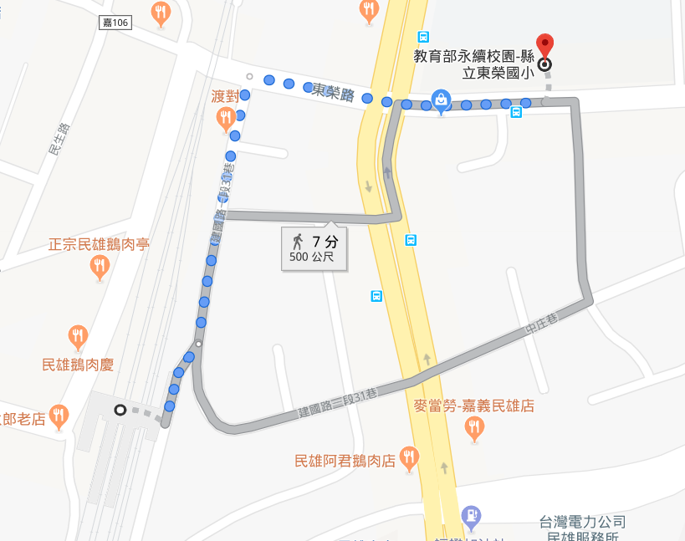

地圖連結網址：https://tinyurl.com/y3sodumy

【附件二】
嘉義縣「108年教育部國中小行動學習推動計畫－東榮國小全國教學演示觀摩會」工作人員職掌表
工作小組 | 職稱 | 姓名 | 工作職掌
召集人 | 校長 | 鄭秀津 | 綜理活動各項工作
副召集人 | 教務主任 | 林漢政 | 協助召集人推動各項工作進行  研習報名及核發研習時數
執行秘書 | 資訊組長 | 梁益榮 | 準備教學現場無線網路  準備平板電腦  教學演示實施教師
課務組 | 教學組長 | 賴建璋 | 協助教學觀摩FB直播事宜  準備當日教學進度  準備所需教材  準備所需教具
課務組 | 教師 | 陳依伶 | 協助教學觀摩FB直播事宜  準備當日教學進度  準備所需教材  準備所需教具
課務組 | 教師 | 李永欣 | 協助教學觀摩FB直播事宜  準備當日教學進度  準備所需教材  準備所需教具
總務組 | 總務主任 | 劉育志 | 當日餐點準備  當日場地準備  所需教具採購  教學活動過程拍照記錄  研習簽到
總務組 | 事務採購組長 | 黃聰裕 | 當日餐點準備  當日場地準備  所需教具採購  教學活動過程拍照記錄  研習簽到
總務組 | 教師 | 張美滿 | 當日餐點準備  當日場地準備  所需教具採購  教學活動過程拍照記錄  研習簽到
總務組 | 行政支援人員 | 陳宜伶 | 當日餐點準備  當日場地準備  所需教具採購  教學活動過程拍照記錄  研習簽到

